**TỰ HÀO LỊCH SỬ VIỆT NAM**

Mỗi vùng đất đều có quá trình lịch sử hình thành và phát triển của nó. Để giúp cho học sinh hiểu thêm về lịch sử và địa lý, nhà trường đã tổ chức cho các em tham gia ngày hội với chủ đề là “***Tự hào Việt Nam***”

Lịch sử vẻ vang của một dân tộc anh hùng luôn luôn được ghi nhớ và biết ơn bởi bao thế hệ đã dâng hiến cả cuộc đời để đất nước có được cơ đồ, vị thế như ngày hôm nay. Như vậy, lịch sử không chỉ là những cái đã qua mà còn là người thầy dạy cho chúng ta hiểu hiện tại và giúp chúng ta dự báo cả tương lai. Có nhìn lại lịch sử Việt Nam, trân trọng từng thời khắc với những dấu ấn được lưu truyền từ đời này sáng đời khác, dù là đau đớn hay hạnh phúc, từng người Việt dù sống ở đâu, ở phương trời nào sẽ càng thêm tự hào về mảnh đất hình chữ S và dòng máu Lạc Hồng.

Để hun đúc tình yêu quê hương đất nước, lòng tự hào về lịch sử Việt Nam, trường Tiểu học Trần Văn Đang phối hợp với câu lạc bộ “**Chắp cánh ước mơ**” của các bạn sinh viên trường Đại học Sư phạm Thành phố Hồ Chí Minh và các bạn sinh viên trường Cao đẳng FPT tổ chức sân chơi cho các em học sinh khối 4 và khối 5 với chủ đề : “***Tự hào Việt Nam***”.

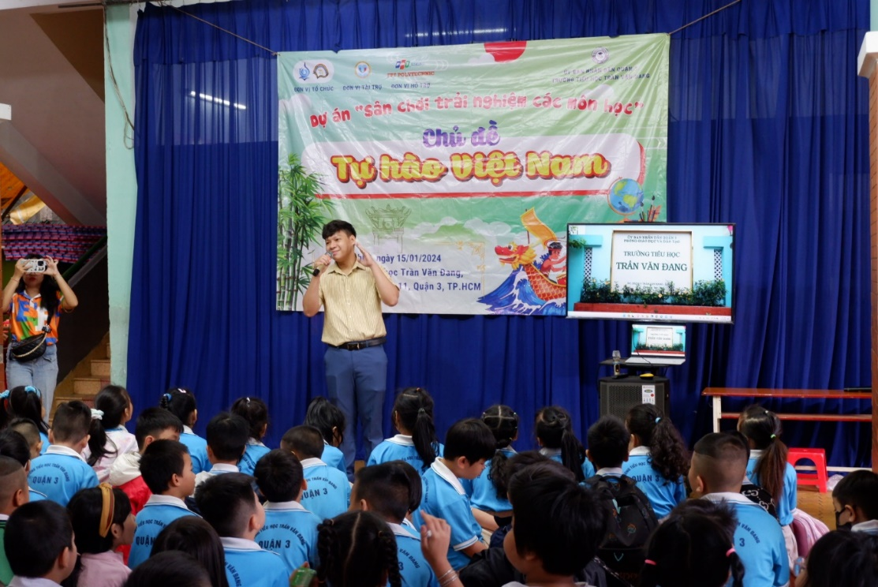

“***Tự hào Việt Nam***” là sân chơi cho các em học sinh khối 4 và khối 5 ôn lại kiến thức về môn Lịch sử, gồm có 12 chặng được các anh chị sinh viên thiết kế đầy tính sáng tạo và đầy sự vui nhộn, các em học sinh tham gia một cách hứng khởi các trò chơi, vừa giúp các em rèn luyện thân thể qua các hoạt động sôi nổi vừa giúp các em ôn lại kiến thức về môn Lịch sử và còn mở rộng thêm các kiến thức về lịch sử của nước nhà qua lời giảng giải nhiệt tình của các anh chị sinh viên. Qua sân chơi này, các em càng thêm niềm tự hào về lịch sử của ta và tiếp thu được thêm nhiều kiến thức bổ ích cho quá trình học tập và rèn luyện bản thân của các em khi học các lớp cao hơn.

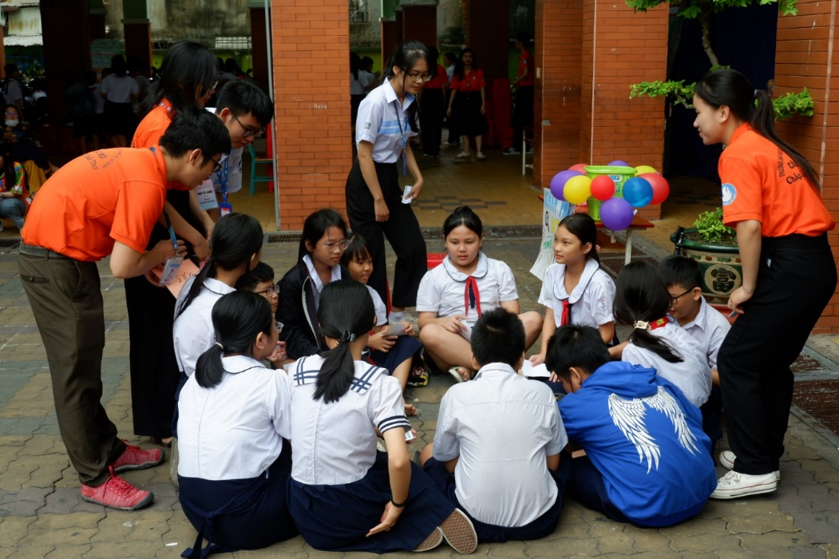

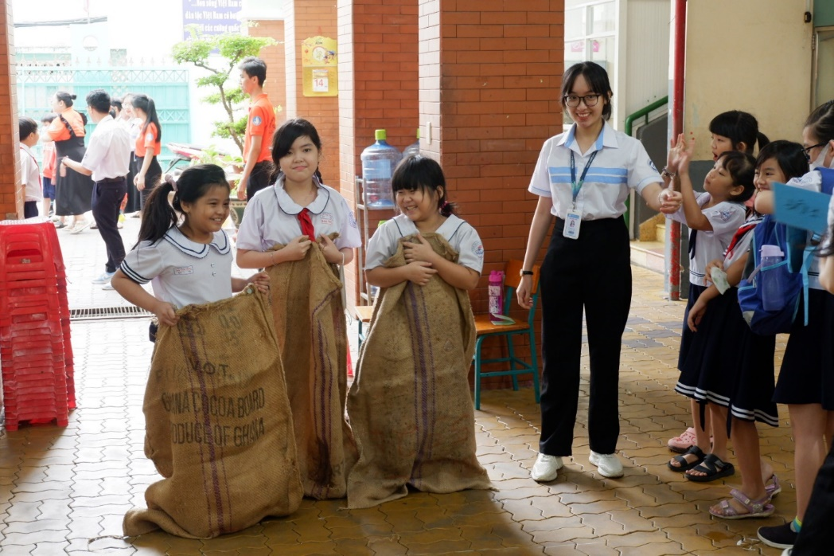

Sau khi kết thúc, Thầy Lâm Phước Hải - Hiệu trường trường Tiểu học Trần Văn Đang đã tặng hoa cho các bạn sinh viên của câu lạc bộ bộ “**Chắp cánh ước mơ**” và cảm ơn các bạn đã đem đến trường một sân chơi bổ ích, góp phần làm giàu thêm cho các em lòng tự hào dân tộc và tình yêu thích với môn học Lịch sử. Thầy mong muốn các bạn sinh viên với lòng nhiệt huyết của tuổi trẻ, đầy năng động và sáng tạo sẽ thiết kế thêm cho cả các em học sinh các khối 1, khối 2, khối 3 cùng tham gia.

Những tia nắng sớm đã thức giấc bao phủ và xóa tan bầu khí se lạnh của buổi sáng sớm, những khuôn mặt rạng rỡ, tiếng cười hồn nhiên của các em học sinh trên tay là những món quà xinh xắn mà các anh chị sinh viên trao tặng khi các em thành công trong các trò chơi. Các em vừa tiếp thu được một bài học thật nhiều ý nghĩa./.

***Người viết: Vũ Tiến Đạt – GV Tiếng Anh***